Szabadság (Kolozsvár), 2016. okt. 28.?;;;?Hadifogolytáborok és (hadi)fogolysors a Kárpát-medencében, 1944–1945?;;;?A Szovjetunióba hurcolt politikai foglyok és kényszermunkások emlékéve keretében a Sapientia Erdélyi Magyar Tudományegyetem Kolozsvári Kara előadássorozatot szervezett a magyarok szovjet fogságának témakörében. A 2016 májusa és 2017 februárja között zajló értekezleten több előadás hangzik el a témában, erdélyi és külföldi előadók mutatják be a Kárpát-medence magyarságának egyik már-már elfeledett tragédiáját, a civilek szovjet fogságba hurcolását. Az alábbiakban Bognár Zalán docens, a budapesti Károli Gáspár Református Egyetem Bölcsészettudományi Kara keretében működő Történettudományi Intézet oktatója előadásának szerkesztett változatát tesszük közzé.?;;;?„Mai magyar társadalmunk egyik legégetőbb és legfájóbb kérdése a fogoly-ügy. Érdekelve van ebben annak minden rendű rétege és minden rangú tagja.” Ezekkel a sorokkal kezdődik gróf Teleki Gézának, az Ideiglenes Nemzeti kormány vallás és közoktatásügyi miniszterének Dálnoki Miklós Béla miniszterelnökhöz 1945 nyarán írt egyik levele, amely pontosan kifejezi a (hadi)fogoly-ügy korabeli jelentőségét. A megnagyobbodott 172 ezer km2-es és 14,7 millió lakosú Magyarországról több mint 900 ezer magyar állampolgár – katona és civil – került szovjet fogságba hadifogolyként vagy kisebb részt internáltként. A mai Magyarország területére vetített számuk 6-700 ezer fő.?;;;?A hadműveletekkel összefüggésben 380–400 ezer magyar katona és mintegy 250 ezer civil magyar állampolgár került a Kárpát-medencei hadifogolytáborokba. Rajtuk kívül még 80–100 ezerre tehető azon magyar állampolgárok száma, akik ugyan a határainktól nyugatra – a kitelepülések és a Vörös Hadsereg elöli menekülés következtében – immár a Német Birodalom területén kerültek szovjet fogságba, de a Szovjetunió felé vezető úton elsősorban a nyugat-magyarországi hadifogoly-gyűjtőtáborokat járták meg. Tehát összesen, több mint 700 ezer magyar és rajtuk kívül még mintegy 300 ezer más állampolgárságú személy járta meg a Kárpát-medencében létrehozott (hadi)fogolytáborokat. A civilek fogságba vetésének rendkívül nagy aránya ellenére a szovjetek által megszállt Magyarországon a civil elhurcoltakról is csak mint hadifoglyokról lehetett említést tenni. (A civileknek a hadifoglyok közti magas, átlagosan 1/3-os arányára utal a (hadi)fogoly írásmód.)?;;;? 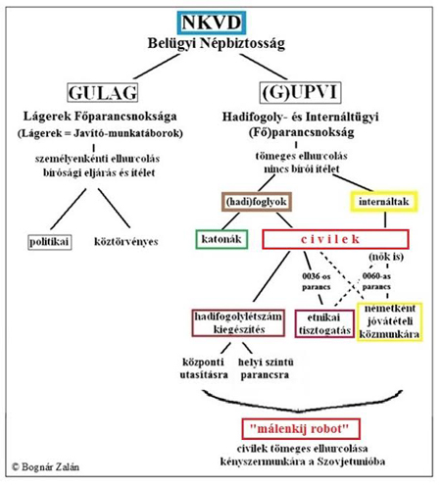?;;;?A Kárpát-medencében 1944 őszétől, a front, illetve az azt követő hadműveleti záróvonal nyugat felé haladásával párhuzamosan sorra alakultak a hadifogoly-gyűjtőtáborok, s nemcsak a Vörös Hadsereg, hanem a vele szövetségben harcoló román és bolgár hadsereg őrizete alatt is. Ugyanakkor a hadifogoly-ügy teljes egészében, s így a táborok felügyelete is az NKVD, azaz a szovjet Belügyi Népbiztosság Hadifogoly- és Internáltügyi Főparancsnokságának, vagyis a GUPVI-nak a hatáskörébe tartozott. Az előbbiekből adódóan a bolgár és a román fogolytáborokban lévőket őrzőik csak az NKVD GUPVI parancsai alapján bocsáthatták szabadon, a többieket pedig – a megadott időpontban – a kijelölt, közeli szovjet lágerek NKVD parancsnokainak kellett átadniuk, ahol a felsőbb utasítások szerint döntöttek további sorsuk felöl.?;;;?Bognár Zalán

